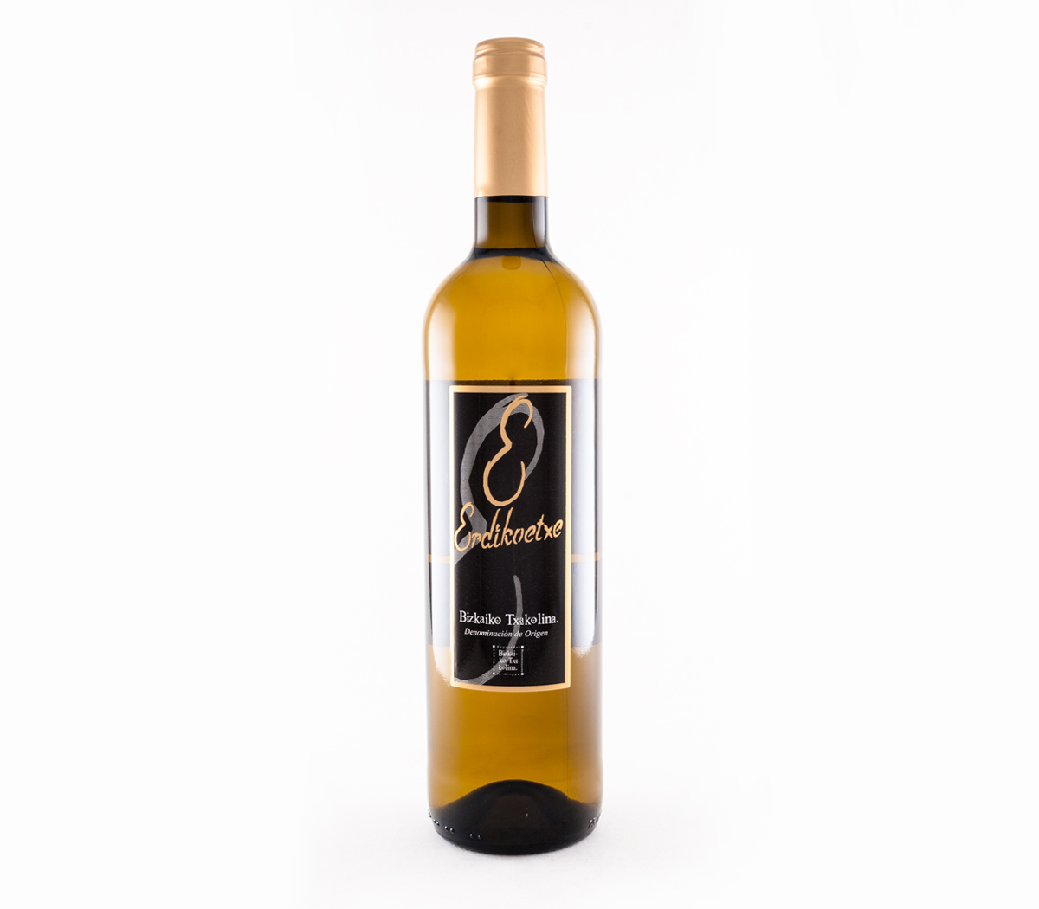

VIII CATA ROTARIA
Dar de Sí, antes de pensar en Sí
Los rotarios, a través de su fundación, se unen para crear y desarrollar grandes proyectos humanitarios, tales como promover la paz, combatir enfermedades, accesibilidad de agua potable, saneamiento y fomentar buenos hábitos de higiene, protección a madres e hijos, fomento de la educación y alfabetización, desarrollo de economías locales, etc…
En este caso por la compra de una caja de 6 botellas, 11€ irán destinados al proyecto PolioPlus. Cada donación ayuda a adquirir vacunas para la lucha contra la polio
El txakoli Erdikoetxe 2022, ha sido seleccionado en una cata ciega por Rotary Club Bilbao, junto con la D.O.Bizkaiko Txakolina, para este año poder formar parte en este gran proyecto PolioPlus.
HOJA DE PEDIDO
Bizkaiko txakolina Erdikoetxe 2022 | Precio Caja de 6 bot. | Precio transporte | Importe Total | DATOS DE ENTREGA (Persona que recibirá el vino)
1 Caja | 50,00 € | 9,00 € | 59,00 € | Nombre y apellidos o Razón socio/:
2 Cajas | 100,00 € | 10,00 € | 110,00 € | CIF/NIF/CIE:
3 Cajas | 150,00 € | 13,00 € | 163,00 € | Dirección:
4 Cajas | 200,00 € | 16,00 € | 216,00 € | Código Postal:
5 Cajas | 250,00 € | 19,00 € | 269,00 € | Población:
6 Cajas | 300,00 € | 22,00 € | 322,00 € | Provincia:
7 Cajas | 350,00 € | 25,00 € | 375,00 € | Rotary club de:
8 Cajas | 400,00 € | 28,00 € | 428,00 € | Rotary RI id:
9 Cajas | 450,00 € | 31,00 € | 481,00 € | Teléfono:
10 Cajas | 500,00 € | Gratis | 500,00 € | Horario de entrega:
A partir de 10 cajas el transporte será gratuito |  |  |  | Detalles de entrega:
PAGO Realizar transferencia bancaria en la cuenta de KUTXABANK ES89 2095 0022 009114830941
PEDIDO: | Número de cajas |  | Importe
TXAKOLI DE SOLIDARIDAD ROTARIA 2022-2023
Pedidos en el siguiente e-mail: catarotariatxakolina@gmail.com Para más información: Móvil 659.039.181

